Министерство образования и науки Российской Федерации
Санкт-Петербургский Политехнический Университет Петра Великого
—
«Институт Компьютерных наук и кибербезопасности»
Высшая школа кибербезопасности и защиты информации

ЛАБОРАТОРНАЯ РАБОТА № 3

«ЭЛЕКТРИЧЕСКИЕ ФИЛЬТРЫ»

по дисциплине «ЭЛЕКТРОНИКА И СХЕМОТЕХНИКА»

Выполнил студент гр.
5131001/20003: Черникова В.М.
<подпись>

Доцент: Супрун А.Ф.
<подпись>

Санкт-Петербург
2023

Цель работы
Цель работы – изучить схемотехнику электрических фильтров, приобрести навыки снятия и исследования амплитудно-частотные характеристики (АЧХ) фильтров высоких частот, низких частот и полосовых (ФВЧ, ФНЧ и ПФ).

2. Задачи
1. Исследование простейших RC- и RL-фильтров высоких частот.
2. Исследование простейших RC- и RL-фильтров низких частот.
3. Исследование сложных Т- и П-образных ФВЧ и ФНЧ. Рис.2.
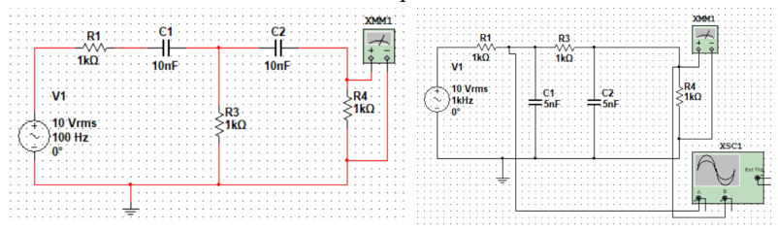
Рис.2
4. Исследование простейших резонансных фильтров, рис.3.
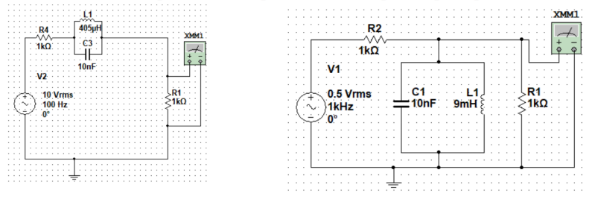
Рис. 3

3.Основная часть
Таблицы для фильтров высоких частот
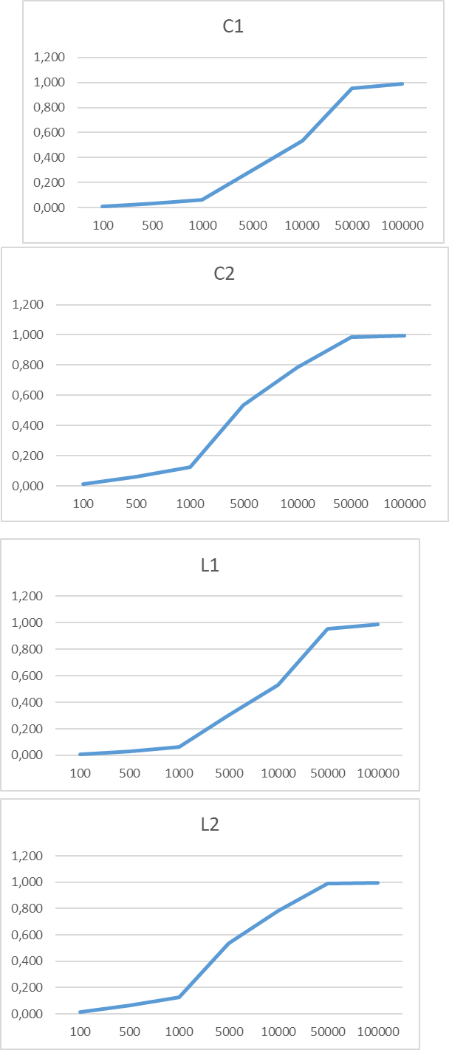

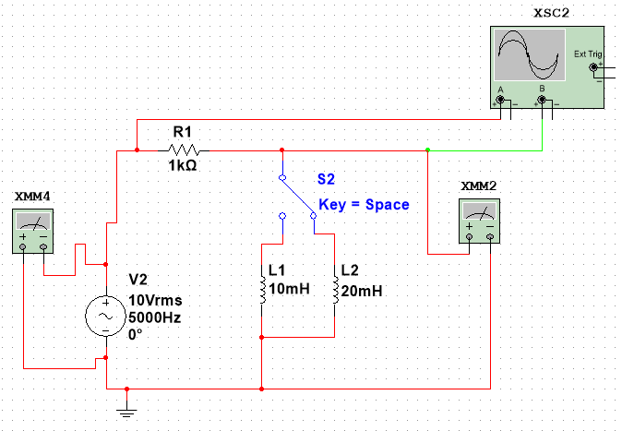
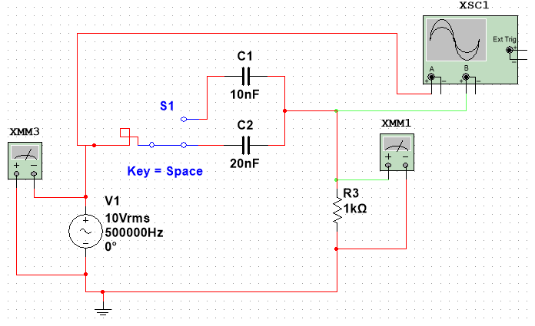

Таблицы и графики для фильтров низких частот
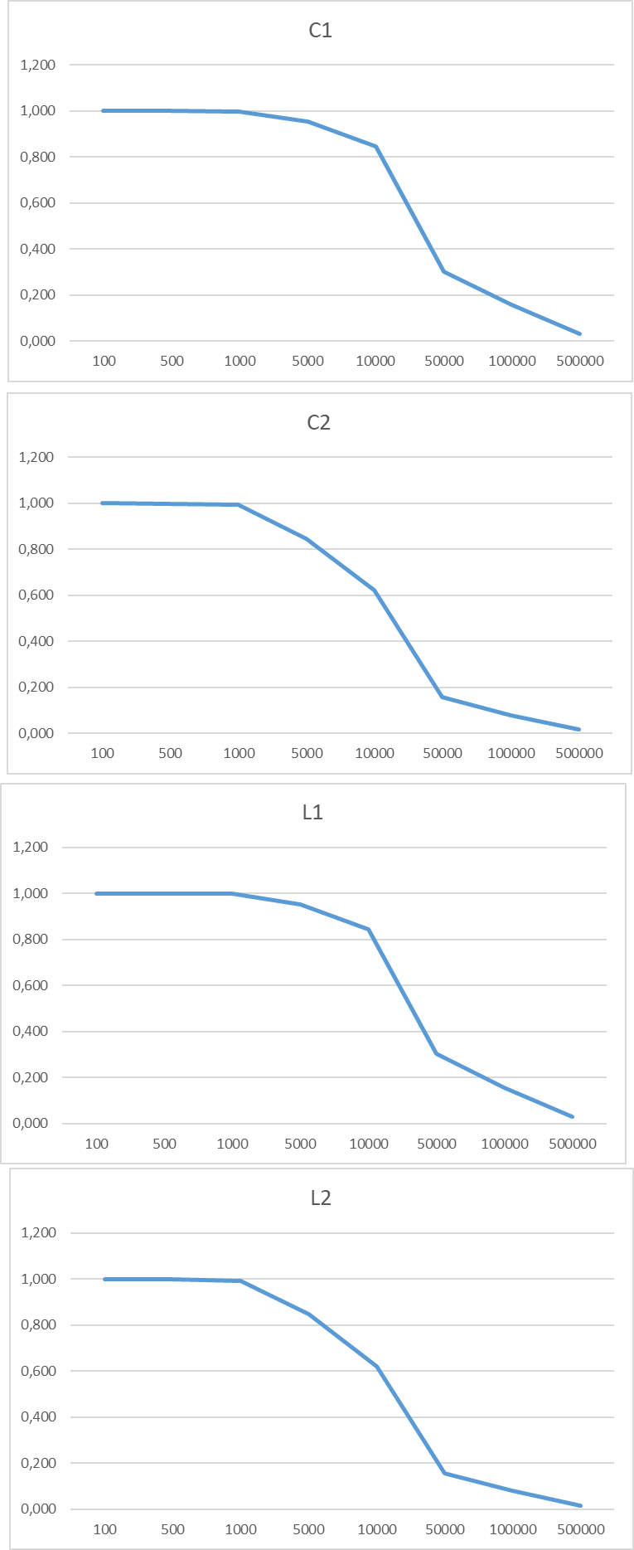

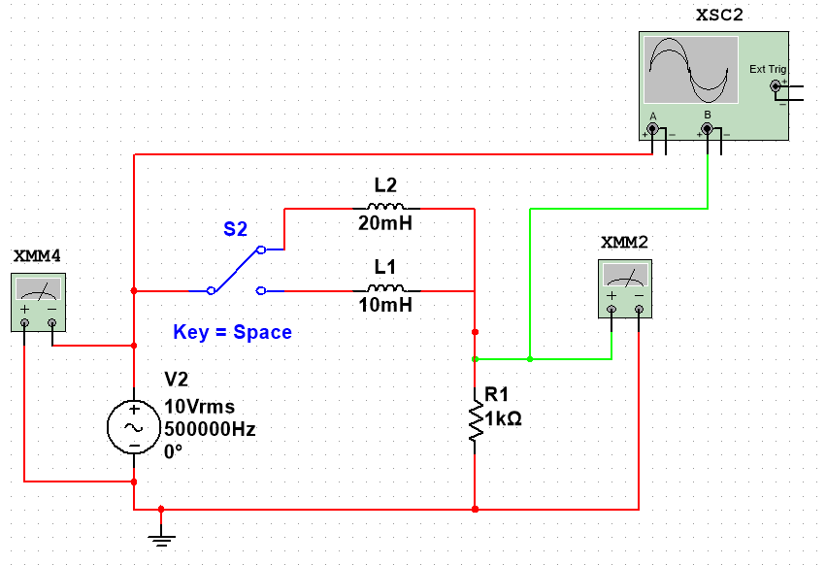
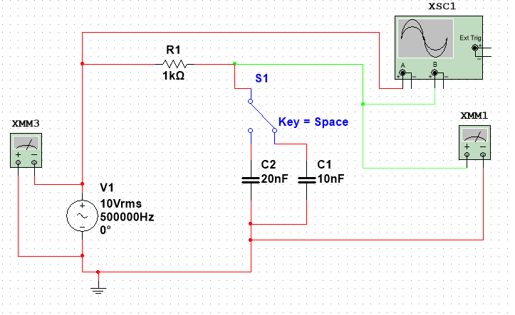

Третий пункт
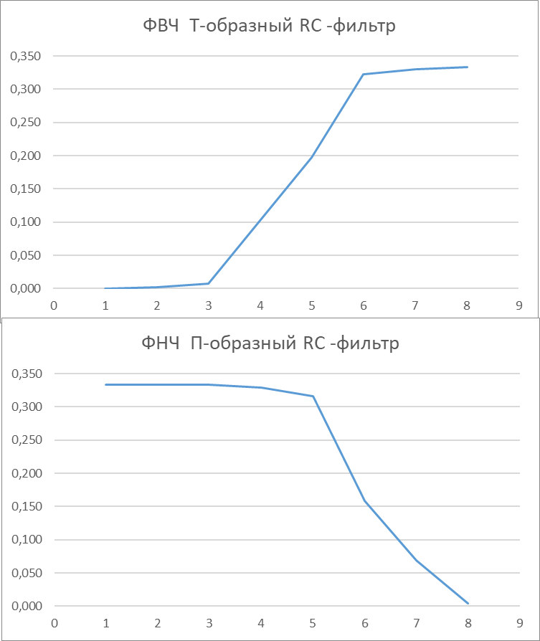

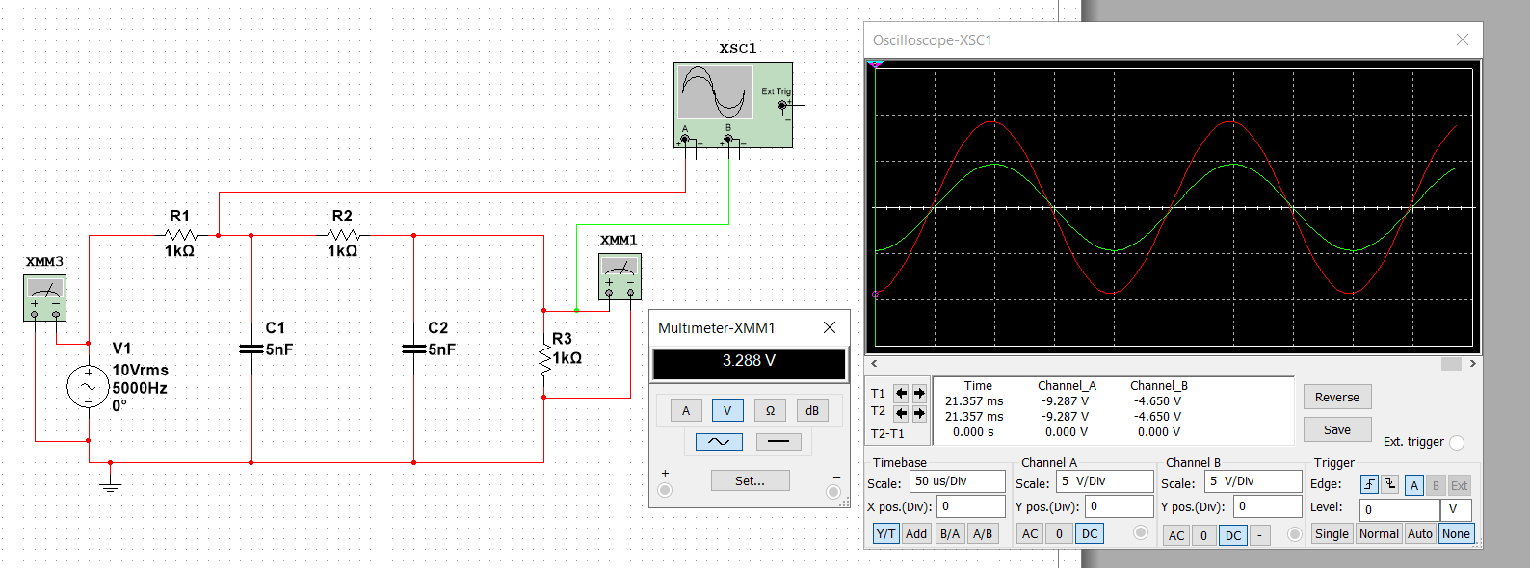

Четвертый пункт
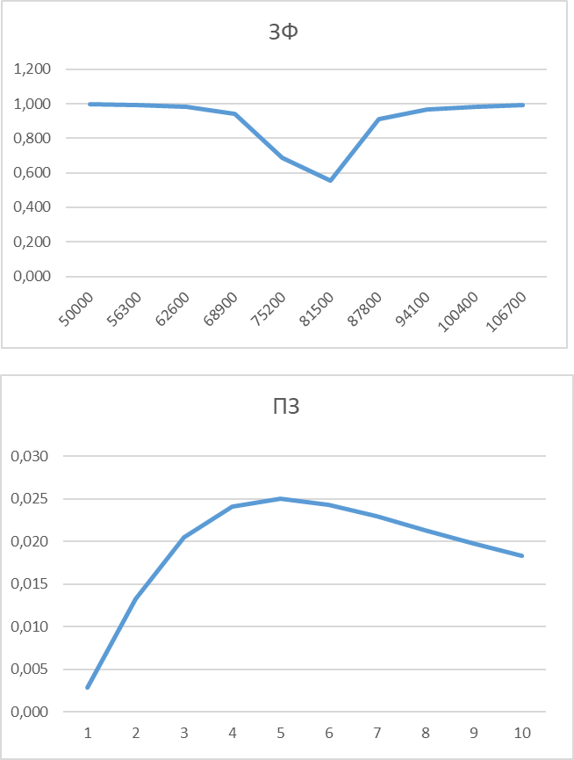

3. Заключение
В ходе выполнения лабораторной работы были приобретены навыки снятия и исследования амплитудно-частотные характеристики (АЧХ) фильтров высоких, низких частот и полосовых и заграждающих. (ФВЧ, ФНЧ и ПФ). Были исследованы RL и RC фильтры низких и высоких частот, T-образные и П-образные фильтры низких и высоких частот. Высокочастотные и низкочастотные фильтры подавляют высокие и низкие частоты, так как с увеличением частоты соответственно уменьшается или увеличивается реактивное сопротивление элементов в зависимости от вида фильтра. С увеличением емкостей конденсаторов и индуктивностей катушек уменьшается граничная частота фильтра.

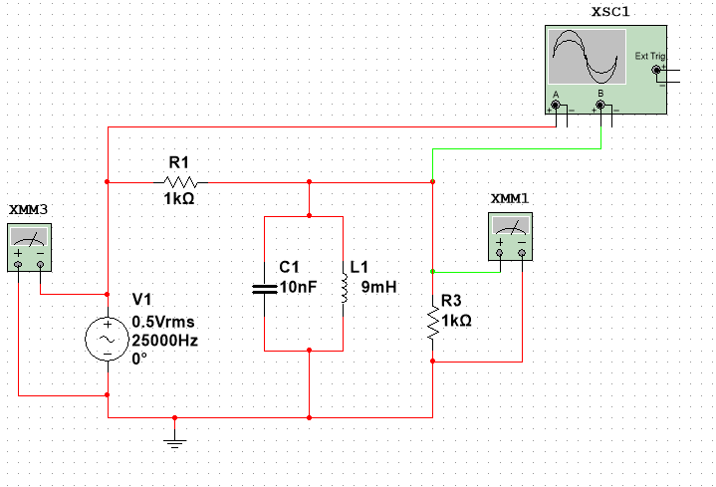
Приложение
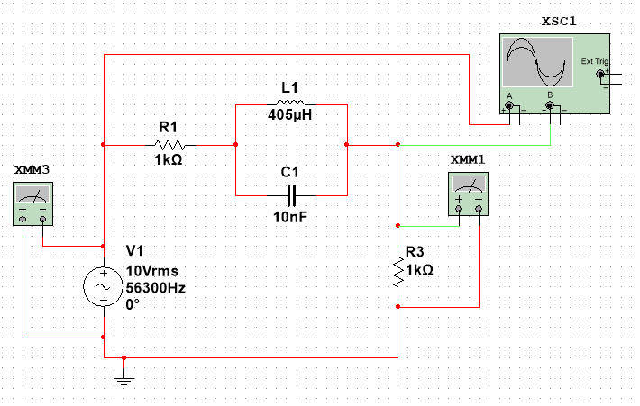
Заграждающий (или режекторные (РФ)) фильтр Полосовой (ПФ) фильтр

